第6回工総研セミナー「高精細3Dプリンタ操作研修会」
主催 (地独)青森県産業技術センター
工業総合研究所
共催 あおもりIoT研究会
当研究所では、整備を進めているIoT開発支援棟に、「平成２９年度補正予算 グローバル・ベンチャー・エコシステム連携加速化事業費補助金」を活用し、新たに「高精細3Dプリンタ」「３Dスキャナ」「スペクトラムアナライザ」「構造解析装置（熱流体解析）」を導入いたします。
今回は、「高精細3Dプリンタ」について、実際に造形を行い、使用方法について学べる研修会を企画しました。この「高精細3Dプリンタ」は、試作開発における筐体や機構部品の作製等に使用することが可能で、今後貸出機器とする予定です。
ご多忙中とは存じますが、ご参加くださいますようご案内申し上げます。
○日時と研修内容
平成３０年８月２９日（水）１３：００～１５：００
実際にサンプルデータを用いて造形を行い、操作方法について説明をいたします。
・高精細3Dプリンタの概要説明
・制御ソフトの操作方法説明

・サポート除去方法の説明 を行います。
出典：株式会社キーエンス
※導入した装置

メーカー | 株式会社キーエンス
型式 | AGILISTA-3200
性能・特徴 | 造形サイズ：297×210×200mm  XY解像度：635×400dpi Z解像度：15µm～３０µm  ◎モデル材に、透明樹脂・耐熱樹脂・シリコーンゴム樹脂を使用することができます。また、水溶性サポート材なので、簡単にサポート除去を行うことができます。
○講 師 株式会社キーエンス
○場 所 青森県産業技術センター 工業総合研究所（青森市大字野木字山口221-10）
○定 員 先着10名（無料で参加できます。）
○締 切 平成３０年８月2７日（月）
○申込方法 必要事項を記載したE-mailまたはＦＡＸでお申し込みください。
（※必要事項：会社名、所在地、電話番号、所属部署、役職、氏名、ふりがな）
○申込・問合先 青森県産業技術センター工業総合研究所 電子情報技術部 担当：宮田
〒030-0142 青森市大字野木字山口221-10
Tel：017-728-0900 Fax：017-728-0903
E-Mail：kazuya_miyata@aomori-itc.or.jp

ＦＡＸ：０１７－７２８－０９０３
（地独）青森県産業技術センター工業総合研究所電子情報技術部宛

第６回工総研セミナー「高精細３Dプリンタ操作研修会」
参 加 申 込 書

平成 年 月 日

企業名（業種）： （ ）
所在地：（〒 ）
TEL： FAX：

所属部署 | 役職 | 氏名、ふりがな
備考欄：
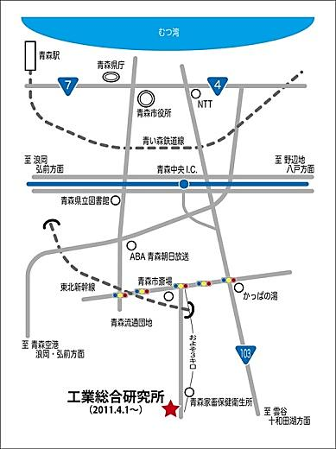

＜会場＞
(地独)青森県産業技術センター工業総合研究所
〒030-0142青森市大字野木字山口221-10
TEL 017-728-0900、FAX 017-728-0903

